FICHIER D’EXERCICES DE STATISTIQUE

Les questions précédées d’une * ont été ajoutées.

Exercice 1 : Bac Pro 2001
Le relevé de la masse de 80 barils de lessive de poudre (marqués 1kg net) remplis par une machine automatique est donné dans le tableau « statistique » suivant :

Masse  (en Kg) | Effectifs $n_{i}$ | Fréquence % | Centre de classe $x_{i}$ | $$n_{i} x_{i}$$ | $$n_{i} {x_{i}}^{2}$$
[1 000 ; 1 020 [ | 6 | 7,5 | 1 010 | 6 060 | 6 120 600
[1 020 ; 1 040 [ | 8 | 10 | 1 030 | 8 240 | 8 487 200
[1 040 ; 1 060 [ | 18 | 22,5 | 1 050 | 18 900 | 19 845 500
[1 060 ; 1 080 [ | 32 | 40 | 1 070 | 34 240 | 36 636 800
[1 080 ; 1 100[ | 16 | 20 | 1 090 | 17 440 | 19 009 600
 | 80 |  |  | 84 880 | 90 099 200

- Compléter le tableau « statistique ».
- Montrer que la masse moyenne d’un baril est 1 061 kg.
= = 1 061

La masse moyen des baril est de 1 061 kg.

- Calculer l’écart type de cette série (donner le résultat arrondi à 10⁻²).
σ²= - 1061²= 519
La variance est de 519.

σ = = 22,78 (calculatrice : 22,7815)

L’écart type s est de 22,78 kg.

- La machine est bien réglée si la masse moyenne est comprise entre 1 050 et 1 070 kg et si l’écart type est inférieur à 10 kg. D’après votre réponse à la question 3, que pouvez-vous conclure ?

La machine est mal réglée car l’écart type est de 22,78 kg d’après la question 3.

Exercice 2 : B.E.P. 2000
La consommation d’eau chargée en plomb peut provoquer des troubles du système cérébral en particulier chez l’enfant. On a étudié la concentration de plomb dans l’eau du robinet de 390 logements de la région parisienne. Les résultats sont donnés dans le tableau suivant :
Concentration de plomb  (en microgrammes par litre) | Nombre de logements  n_{i} | Centre de classe  $$x_{i}$$ | Produit  $$n_{i} × x_{i}$$
[ 0 ; 25 [ | 150 | 12,5 | 1 875
[ 25 ; 50 [ | 42 | 37,5 | 1 575
[ 50 ; 75 [ | 58 | 62,5 | 3 625
[ 75 ; 100 [ | 27 | 87,5 | 2 362,5
[ 100 ; 125 [ | 23 | 112,5 | 2 587,5
[ 125 ; 150 [ | 55 | 137,5 | 7 562,5
[ 150 ; 200 ] | 35 | 175 | 6 125
Total | 390 |  | 25 712,5

1°) Compléter le tableau.

2°) Calculer la moyenne de cette série statistique. Exprimer le résultat arrondi à 0,1.
= = 65,9 (calculatrice : 65,9294)

3°) Actuellement l’eau est considérée comme potable si la concentration de plomb est inférieure à 50 microgrammes par litre. Quel est le pourcentage de logements dont l’eau est considérée comme potable ? Exprimer le résultat arrondi à l’unité.

Il y a 192 logements aux normes. Il représente :
×100 = 49 % (calculatrice : 49,2307)

49 % des logements ont de l’eau considérée potable.

4°) En 2003 la norme sera ramenée à un maximum de 25 microgrammes par litre. Calculer le pourcentage de logements qui ne seront pas aux normes. Arrondir le résultat à l’unité.
Rédiger une phrase pour répondre à la question.
150 logements seront aux normes, donc 240 logements ne seront pas aux normes.
Ils représentent :
×100 = 62 %

62 % des logements ne seront pas aux normes en 2003.

Exercice 3 : BEP secteur 7 sessions 2000

Le directeur d’une PME réalise une étude statistique concernant l’ancienneté de ses employés.
La répartition est la suivante :
 | Colonne 1 | Colonne 2 | Colonne 3 | Colonne 4
Années d’ancienneté | Effectifs  ($n_{i}$) | Centres de classes ($x_{i}$) | Produits  $$n_{i} x_{i}$$ | Effectifs Cumulés Croissants
[ 0 ; 5 [ | 33 | 2,5 | 82,5 | 33
[ 5 ; 10 [ | 25 | 7,5 | 187,5 | 58
[ 10 ; 15 [ | 12 | 12,5 | 150 | 70
[ 15 ; 20 [ | 5 | 17,5 | 87,5 | 75
[ 20 ; 25 [ | 5 | 22,5 | 112,5 | 80
Total | 80 |  | 620

1°) a) Combien d’employés ont moins de 15 ans d’ancienneté ?
33+25+12 = 70
70 employés ont moins de 15 ans d’ancienneté.

b) Combien d’employés ont une ancienneté appartenant à l’intervalle [ 5 ; 15 [ ?
25+12 = 37
37 employés ont entre 5 et 15 ans d’ancienneté.

2°) Calculer l’effectif total. Reporter cette valeur au bas de la colonne 1.
Compléter les colonnes 2 et 3 du tableau ci-dessus.

3°) a) Calculer l’ancienneté moyenne des employés de cette PME.

= = 7,75
L’ancienneté moyenne est 7,75 années.

B.E.P. seuls :
Calculs :
0,75×12=9

0,75 année représente 9 mois.
b) Exprimer ce résultat également en années et en mois :

7 | Années et |  | 9 | mois

4°) Compléter la colonne 4 des effectifs cumulés croissants (E.C.C.).
5°) Tracer le polygone des E.C.C..

6°) Par une lecture graphique, proposer une valeur de l’âge médian.
Laisser les constructions apparentes.

La médiane est de 6,5 années.

Exercice 4 : BEP secteur 7 session 1999 (* : question supplémentaire)

Les employés d’une société se répartissent en fonction de leur durée de travail de la façon suivante
(polygone des E.C.C.). (E.C.C. : Effectifs Cumulés Croissants)
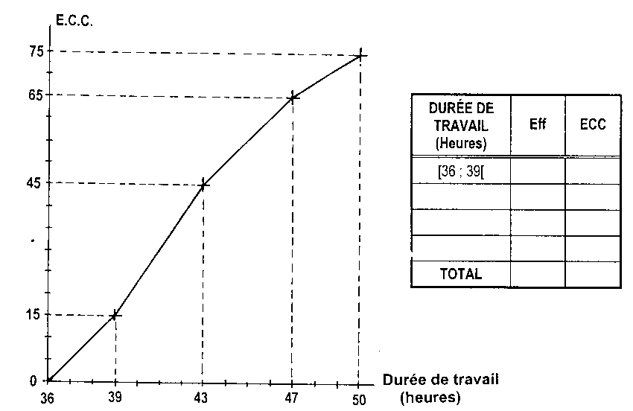
1) Compléter le tableau suivant :

Durée de travail  (Heures) | Effectifs | E.C.C.
[ 36 ; 39 [ | 15 | 15
[ 39 ; 43 [ | 30 | 45
[43 ; 47 [ | 20 | 65
[47 ; 50 [ | 10 | 75
TOTAL | 75

*2) Déterminer la classe modale de cette série statistique.
La classe modale de cette série est [ 39 ; 43 [.

*3) a) Déterminer graphiquement la médiane.
La médiane est de 42,1 heures.

*b) Faire une phrase pour donner sa signification.
Il y a autant de personnes qui travail plus de 42,1 heures que de personnes qui travail moins de 42,1 heures.

*4) Déterminer l’étendue de cette série statistique.
50-36=14
L’étendue de cette série est de 14 heures.
Exercice 5 : BEP 1998
Le relevé des retraits effectués par les clients d'une agence bancaire en une journée a donné les résultats portés dans le tableau suivant :

Montant des retraits  (en francs) | Nombre de clients n_{i} | Centres de classes x_{i} | produits n_{i} x_{i}
[ 0 ; 50 [ | 3 | 25 | 75
[ 50 ; 100 [ | 6 | 75 | 450
[ 100 ; 200 [ | 40 | 150 | 6 000
[ 200 ; 400 [ | 8 | 300 | 2 400
[ 400 ; 1 000 [ | 5 | 700 | 3 500
TOTAUX | 62 |  | 12 425
1) Compléter le tableau présenté.
2) Calculer le pourcentage de retraits dont le montant est inférieur à 200 F. (arrondir le résultat à l’unité)
3+6+40=49
×100 = 79 %
Il y a 79 % des retraits qui sont inférieur à 200 F.

3) Calculer le nombre de retraits compris dans l'intervalle [ 50 ; 400 [.
6+40+8=54
Il y à 54 retraits compris entre 50 et 400 F.

4) Calculer le montant du retrait moyen. (arrondir au dixième)

= = 200,4 (calculatrice : 200,403)

Le montant moyen des retraits est de 200,40 F.

Exercice 6 : BEP Poitiers session 1998 (* : question supplémentaire)
Les facteurs d’accident chez les jeunes
Le tableau ci-dessous donne le nombre de victimes d’accident par classe d’âges et par catégorie d’usagers.

TABLEAU N°1
AGES (en années)  USAGERS | [ 12 ; 14 [ | [ 14 ; 16 [ | [ 16 ; 18 [ | [ 18 ; 20 [ | TOTAL
Piétons  (question I.1) | 1 024 | 800 | 736 | 640 | 3 200
Cyclistes | 620 | 630 | 460 | 370 | 2 080
Cyclomotoristes | 57 | 2 955 | 5 533 | 3 268 | 11 813
Motocyclistes | 2 | 21 | 278 | 882 | 1 183
QUESTION I.1 :
A l’aide de l’histogramme des fréquences représenté ci-dessous, déterminer les fréquences et compléter le tableau N°1.
Fréquences
14
12
20
16
18
0

Victimes d’accident chez les piétons

0,30

0,20
0,25
0,20
0,32
0,23

0,10

âge en années

Calculs :
0,32×3200 = 1 024
0,23×3 200 = 736
0,2×3 200 = 640

QUESTION I.2
- A l’aide du tableau N°1, compléter le tableau suivant pour la catégorie « cyclistes ». (arrondir les fréquences cumulées à 0,001)
Ages | Effectifs | Fréquences cumulées croissantes
[ 12 ; 14 [ | 620 | 0,298
[ 14 ; 16 [ | 630 | 0,601
[ 16 ; 18 [ | 460 | 0,822
[ 18 ; 20 [ | 370 | 1
 | 2 080
- Représenter le polygone des fréquences cumulées croissantes pour la catégorie « cyclistes ».

- Déterminer graphiquement l’âge médian des victimes cyclistes. Exprimer le résultat arrondi à la demi année la plus proche.
D’après notre graphique, la médiane est de 15,5 années.

*d) Représenter cette série statistique par un diagramme circulaire :

Calcul de la valeur de l’angle pour la tranche 16 à 18 ans. (arrondir le résultat à l’unité) :
Il y a 630 personnes dans la tranche 16-18 ans. Au total, il y a 2 080 personnes.
Donc :
$\frac{ \text{620} × \text{360}}{2 \text{080}}$ = 109
(calculatrice 109,038)
Remarque :
107+109+80+64=360°

QUESTION I.3
a) Compléter le tableau suivant pour la catégorie cyclomotoristes.
Ages | Effectifs  n_{i} | Centres de classes  $$x_{i}$$ | Produits  $$n_{i} x_{i}$$
[12 ; 14[ | 57 | 13 | 741
[14 ; 16[ | 2 955 | 15 | 44 325
[16 ; 18[ | 5 533 | 17 | 94 061
[18 ; 20[ | 3 268 | 19 | 62 092
 | 11 813 |  | 201 219

b) Calculer l’âge moyen des victimes cyclomotoristes, arrondi à l’année près, en associant à chaque effectif le centre de la classe correspondante.

= = 17 (calculatrice : 17,0336)
L’âge moyen des victimes cyclomotoristes est de 17 ans.

Exercice 7 : Bac Pro (* : question supplémentaire)

En vue de la fabrication de fromage, une laiterie a relevé le taux de matières grasses M.G. (en gramme par litre) de différents échantillons recueillis.
Le tableau ci-dessous donne les résultats, arrondis à l’unité, de ce relevé :

Taux de M.G. (g/L) | Effectifs  $$n_{i}$$ | $$n_{i} x_{i}$$ | $${\left(x_{i} − \overset{}{x}\right)}^{}$$ | $${\left(x_{i} − \overset{}{x}\right)}^{2}$$ | $$n_{i} {\left(x_{i} − \overset{}{x}\right)}^{2}$$
28 | 1 | 28
29 | 2 | 58
30 | 5 | 150
31 | 2 | 62
32 | 1 | 32
34 | 3 | 102
36 | 2 | 72
37 | 4 | 148
38 | 9 | 342
39 | 3 | 117
40 | 3 | 120
TOTAL | 35 | 1 231

- Calculer la moyenne $\bar{x}$ de cette série statistique :
................................................................................................................................................................

................................................................................................................................................................

................................................................................................................................................................

- Calculer l’écart type σ :
................................................................................................................................................................

................................................................................................................................................................

................................................................................................................................................................
- a) Déterminer le nombre d’échantillons dont le taux de matières grasses appartient à l’intervalle [ $\overline{x}$ - σ ; $\overline{x}$ + σ ].

................................................................................................................................................................

................................................................................................................................................................

- Quel pourcentage du nombre total représente ce résultat ?

................................................................................................................................................................

................................................................................................................................................................

*4) Déterminer l’étendue de cette série statistique.

................................................................................................................................................................

*5) Représenter cette série statistique par un diagramme en bâtons :

*6) Déterminer le mode de cette série.

...............................................................................................................................................................

